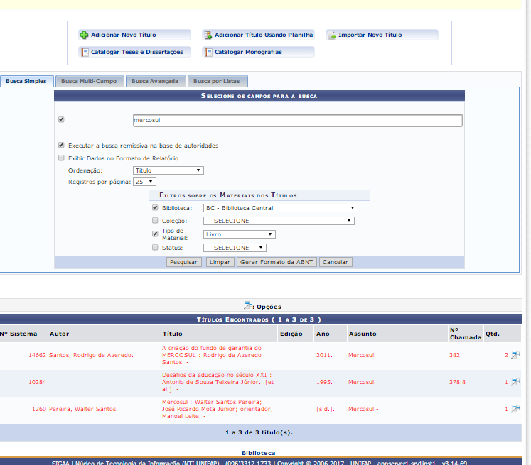
Pesquisa por título Sigaa: a palavra Mercosul recuperou apenas 3 títulos.

No Sigu a palavra Mercosul recupera 24 títulos.
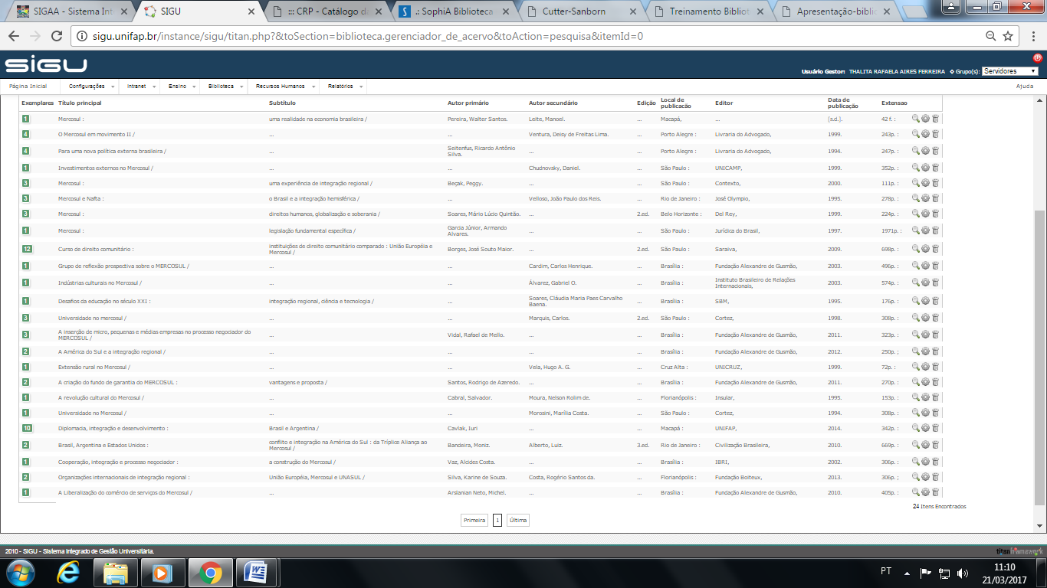

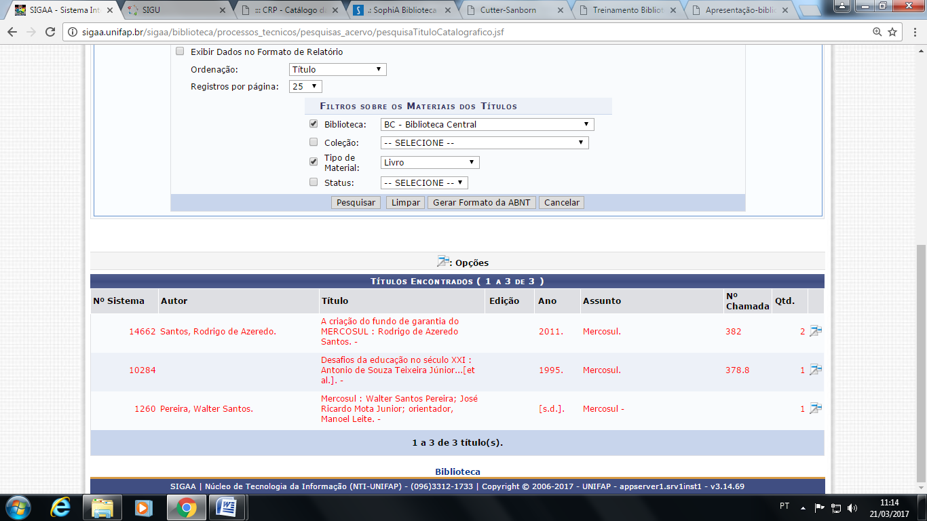
Ainda na pesquisa, os subtítulos dos livros estão sendo omitidos, aparecendo no lugar do mesmo o nome do autor.

A apresentação correta seria:
A criação do fundo de garantia do MERCOSUL: vantagens e proposta / Rodrigo de Azeredo Santos. –

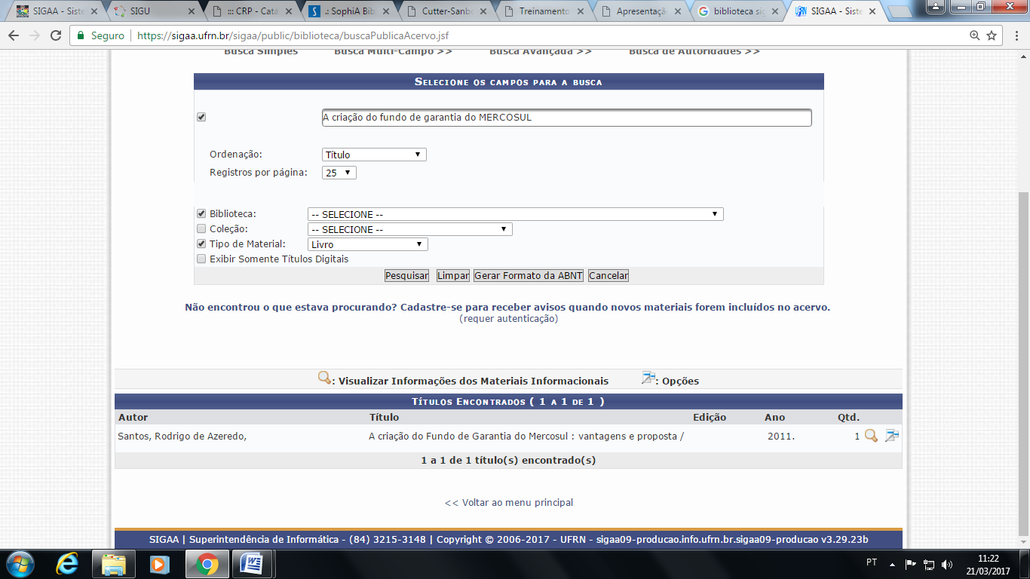
Exemplo de pesquisa do mesmo livro no Sigaa da biblioteca UFRN:

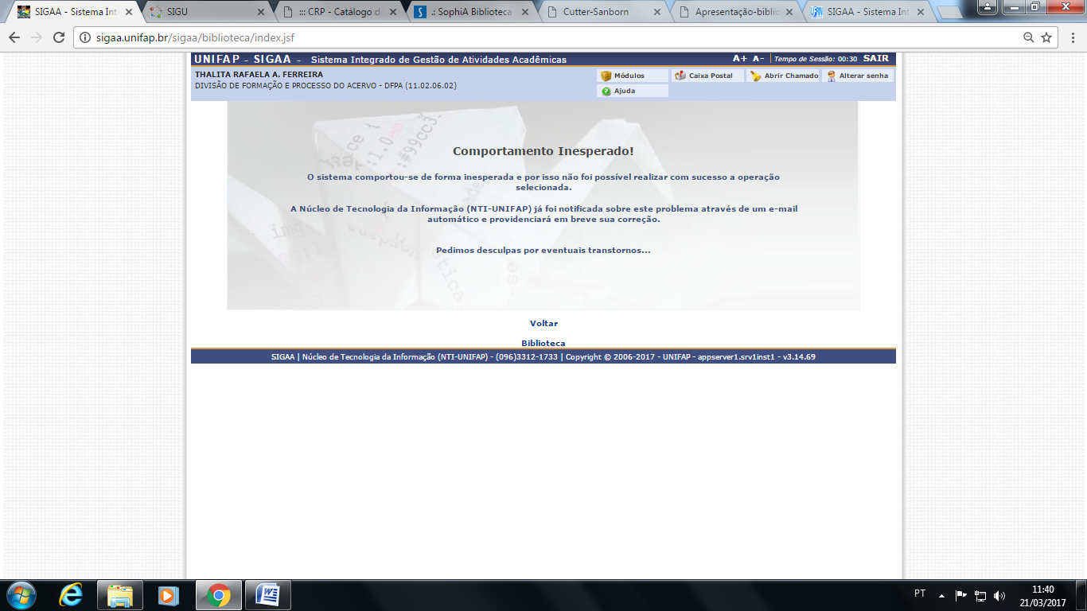
Gerenciador de etiquetas:

